Akce: „Diváky – sběrný dvůr – vnitřní vybavení dvora“
- doplňující informace č.1

Vážení,
tímto vám zasíláme dodatečné informace k výše uvedené veřejné zakázce.

Jedná se o specifikaci vybavení mobilního ekoskladfu.

Kontejner na zářivky
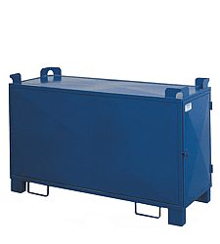
Popis výrobku
- určeny pro skladování a přepravu opotřebených
zářivkových trubic a výbojek
- standartní rozměry 1600x500x800 mm, vlastní hmotnost
cca 60 kg, doporučená náplň 150 kg, stohovatelné
ve čtyřech vrstvách, manipulovatelné vysokozdvižným
vozíkem i jeřábem
- na přání zákazníka lze přizpůsobit rozměry, vybavit
zámkem, samolepkami a držadly pro ruční manipulaci
případně kombinací obou otevírání
- povrchová úprava lakováním
- u typu 0061 otevíratelného shora je víko vybaveno
aretační vzpěrkou
- UN kód: UN11A/Y/xxxx/CZ/MV-IMET

Kontejnery na pevné nebezpečné látky
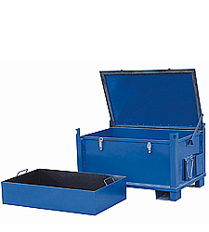

Popis výrobku
- provedení kontejneru umožňuje široké uplatnění
- vnitřní pogumovaná vanička umožňuje skladování
akumulátorů
- kontejner je vybaven aretovaným víkem a konstrukčně
je přizpůsoben pro manipulaci s jeřábem, nebo
vysokozdvižným vozíkem
Objem - 380 l.
Povrchová úprava - lakovaný, pogumovaný
Vl. hmotnost - 180 kg
Rozměry - 1245x820x726 mm

- Nádoba na mediciální odpad 20 l

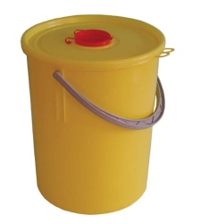

Popis výrobku

- Určeny pro jedno použití, především pro sběr použitých
jehel, skalpelů, pipet a jiného drobného zdravotnického
odpadu.
- Po přitlačení víka na nádobu se oba díly pevně spojí a
již nelze víko sejmout, tím je znemožněn další kontakt
s obsahem nádoby.
- Vhodné pro spalování ve spalovnách.
- Nádoby jsou vyrobeny z nezávadného polypropylénu
a při spalování nevznikají žádné škodlivé emise.
- Odstupňované zářezy ve sklopném víčku slouží k
sejmutí použitých injekčních jehel bez dotyku
lidské ruky.
- Praktické, vhodné pro veškerou lékařskou praxi,
laboratoře, diabetiky atd.
Využitelný objem (l) - 20
Rozměry (mm) - ø 310x365

Výše uvedené není úpravou zadávacích podmínek (dle §40 odst. (3) ZVZ), a tudíž nebude lhůta pro podání nabídek prodloužena.

V Břeclavi dne 10.10.2013
vypracoval: Jakub Luňák

